SRDCE S LÁSKOU DAROVANÉ
Nitka k nitce,
ruka k ruce,
kamarád ke kamarádovi.
To je srdce
naší třídy,
kde se máme všichni rádi.

Naše děti by se rozdaly a svá srdíčka by věnovaly maminkám, tatínkům, sourozencům a prostě celé své milované rodině. Povídali jsme si s dětmi také o kamarádství a přátelství v naší třídě a ve škole. Děti vyprávěly, koho mají ve škole rády a proč.
Své srdíčko tvořily děti společně, vzájemně si musely pomáhat, jeden druhému. Bez vzájemné lásky a pomoci by v naší třídě nebylo tak krásně a veselo.
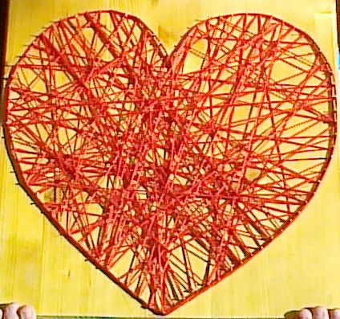

„Mám rád celou naši třídu, protože tady mám kamarády, jinak by mi bylo smutno.“ „Mám rád Vašíka, protože je s ním sranda a tátu, protože je dobrej a mámu, protože uklízí nádobí.“ „Chodím sem rád, protože mám tady kamarády už od první třídy, viď kámo.“ „Mám rád učitelku, protože zpívá takový uspávačky, škoda, že není žákyně.“ „Mám rád Gábinku, protože ona je taková usměvavá.“ „Mám rád Mariam, protože je holka.“ „Mám ráda Vašíka, Jirku, Matěje, Dominika, Lukáše, Adama, kamarádku Šárku, …“

